Название программы: «Лего-конструирование»
Дата занятия по расписанию: 22 апреля (среда)
Группы 1,2,3
Тема занятия: «Моделирование дороги, дорожного движения»
Добрый день, дорогие ребята!
Уверена, вы все уже многое знаете и умеете.
Сегодня вам предстоит вспомнить некоторые правила дорожного движения и построить , светофор и дорогу.
Приступим к заданию:
- Предлагаю к просмотру мультфильм по данной теме:
https://www.youtube.com/watch?v=awIoFYKAFIs
- Ответьте на вопросы:
- Кто ходит по тротуару? (Пешеход)
- Кто управляет автомобилем? (Водитель)
- Как называется место пересечения двух дорог? (Перекресток)
- Для чего нужна проезжая часть? ( Для движения транспорта)
- По какой стороне проезжей части движется транспорт? (По правой)
- Что может произойти, если пешеход или водитель нарушил правила дорожного движения? ( Авария или ДТП)
- Где можно перейти через дорогу? (по пешеходному переходу)
- На какое животное похож пешеходный переход? ( На зебру)
«Самый главный на дороге,-
Говорили мне друзья -
Разноглазый, одноногий,
С ним шутить никак нельзя».
Я немного испугался
Слыша этот разговор,
Но увидев, догадался-
Это ж, просто,-…….
- Сколько сигналов у светофора? (Три)
- Какой свет верхний на светофоре? (Красный)
- Какой свет нижний на светофоре? (Зеленый)

2. Ребята, прежде чем мастерить, давайте поиграем с вами в игру «Кто самый быстрый и внимательный».
- Найдите, пожалуйста, кирпичик черного цвета с четырьмя кнопочками (2х2).
- Найдите кирпичик синего цвета с шестью кнопочками (2х3).
- Найдите кирпичик зеленого цвета с четырьмя кнопочками (2х2).
- Найдите кирпичик желтого цвета с четырьмя кнопочками (2х2).
- Найдите кирпичик черного цвета с двумя кнопочками (1х2).
- Молодцы, ребята. Справились с заданием. Ребята, как вы думаете, для чего нам с вами кирпичики разного цвета?
(Ответ детей: «Для конструирования модели светофора»)

3.Выполнить работу – конструирование «Светофора, дороги и дорожного движения».
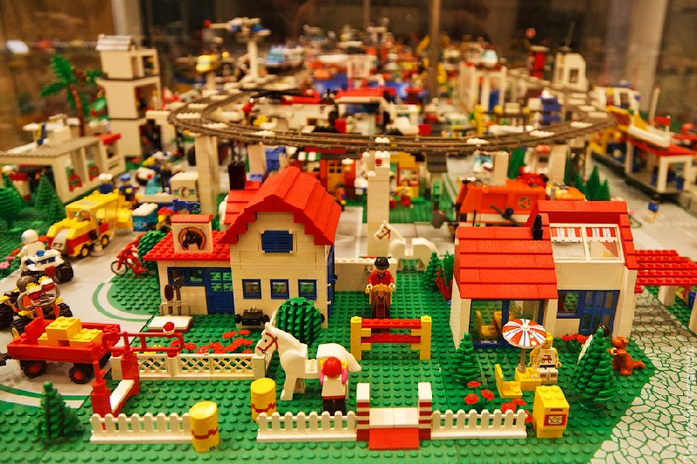 | 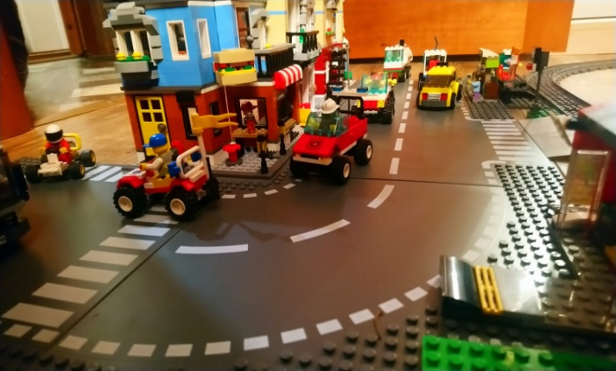
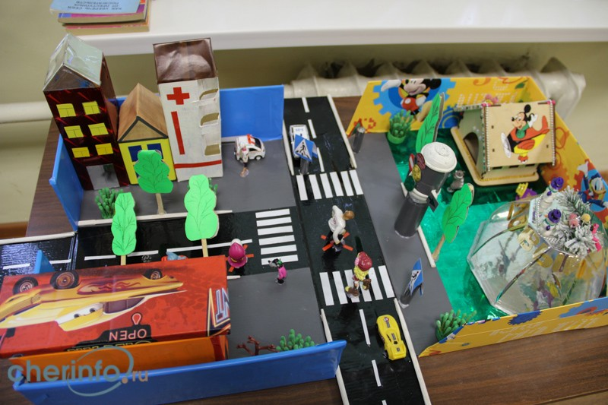 | 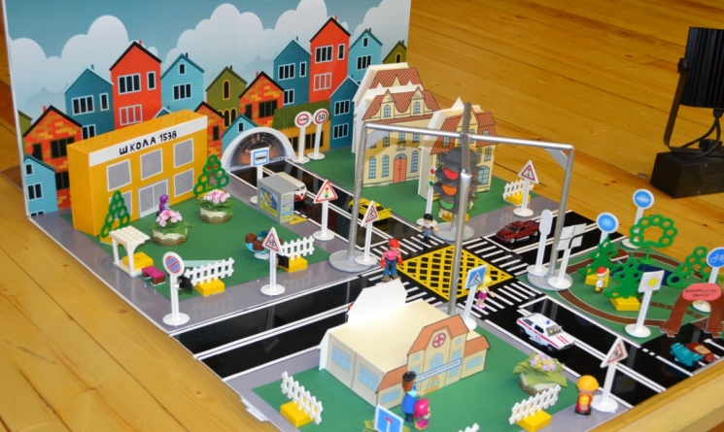
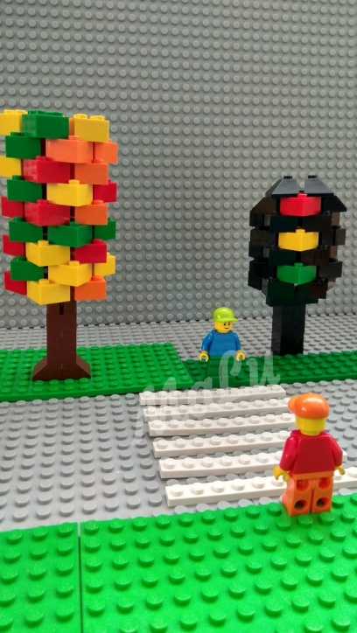 | 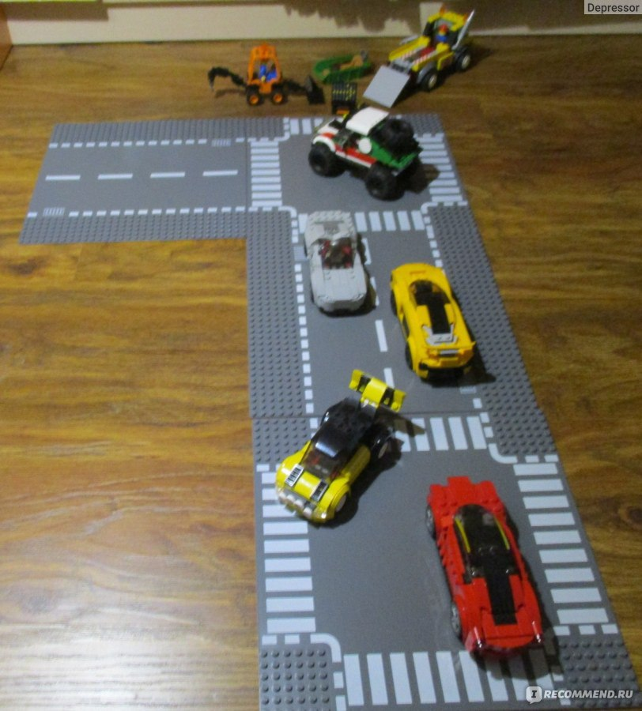

Для выполнения задания вам потребуется конструктор лего, который имеется у вас дома.

4. Итог
- Ребята, наш светофор, автомобили и пешеходные дорожки готовы.
Вы все хорошо справились с работой, молодцы! А теперь можно отдохнуть и немного поиграть! Согласны?

Задание необходимо выполнить в течение недели до нового задания. И прислать результаты мне в вайбер.

Упражнение для глаз и шеи (Глаза вверх, вниз, вправо, влево, широко открыли от удивления, крепко зажмурились, поморгали. Двигаем головой вперед, назад, вправо, влево).

